## Front matter

title: “Отчёт по лабораторной работе №10” subtitle: " Программирование в командном процессоре ОС UNIX. Командные файлы " author: “Федорина Эрнест Васильевич НКНбд-01-21”

## Generic otions

lang: ru-RU toc-title: “Содержание”

## Bibliography

bibliography: bib/cite.bib csl: pandoc/csl/gost-r-7-0-5-2008-numeric.csl

## Pdf output format

toc: true # Table of contents toc-depth: 2 lof: true # List of figures lot: true # List of tables fontsize: 12pt linestretch: 1.5 papersize: a4 documentclass: scrreprt ## I18n polyglossia polyglossia-lang: name: russian options: - spelling=modern - babelshorthands=true polyglossia-otherlangs: name: english ## I18n babel babel-lang: russian babel-otherlangs: english ## Fonts mainfont: PT Serif romanfont: PT Serif sansfont: PT Sans monofont: PT Mono mainfontoptions: Ligatures=TeX romanfontoptions: Ligatures=TeX sansfontoptions: Ligatures=TeX,Scale=MatchLowercase monofontoptions: Scale=MatchLowercase,Scale=0.9 ## Biblatex biblatex: true biblio-style: “gost-numeric” biblatexoptions: - parentracker=true - backend=biber - hyperref=auto - language=auto - autolang=other* - citestyle=gost-numeric ## Pandoc-crossref LaTeX customization figureTitle: “Рис.” tableTitle: “Таблица” listingTitle: “Листинг” lofTitle: “Список иллюстраций” lotTitle: “Список таблиц” lolTitle: “Листинги” ## Misc options indent: true header-includes: -

# keep figures where there are in the text

## # keep figures where there are in the text

# Цель работы

Изучить основы программирования в оболочке ОС UNIX/Linux. Научиться писать небольшие командные файлы.

# Задание

1. Написать скрипт, который при запуске будет делать резервную копию самого себя (то есть файла, в котором содержится его исходный код) в другую директорию backup в вашем домашнем каталоге. При этом файл должен архивироваться одним из архиваторов на выбор zip, bzip2 или tar. Способ использования команд архивации необходимо узнать, изучив справку.
2. Написать пример командного файла, обрабатывающего любое произвольное число аргументов командной строки, в том числе превышающее десять. Например, скрипт может последовательно распечатывать значения всех переданных аргументов.
3. Написать командный файл — аналог команды ls (без использования самой этой команды и команды dir). Требуется, чтобы он выдавал информацию о нужном каталоге и выводил информацию о возможностях доступа к файлам этого каталога.
4. Написать командный файл, который получает в качестве аргумента командной строки формат файла (.txt, .doc, .jpg, .pdf и т.д.) и вычисляет количество таких файлов в указанной директории. Путь к директории также передаётся в виде аргумента командной строки.

# Теоретическое введение

Командный процессор (командная оболочка, интерпретатор команд shell) — это программа, позволяющая пользователю взаимодействовать с операционной системой компьютера. В операционных системах типа UNIX/Linux наиболее часто используются следующие реализации командных оболочек: - оболочка Борна (Bourne shell или sh) — стандартная командная оболочка UNIX/Linux, содержащая базовый, но при этом полный набор функций; - С-оболочка (или csh) — надстройка на оболочкой Борна, использующая С-подобный синтаксис команд с возможностью сохранения истории выполнения команд; - оболочка Корна (или ksh) — напоминает оболочку С, но операторы управления программой совместимы с операторами оболочки Борна; - BASH — сокращение от Bourne Again Shell (опять оболочка Борна), в основе своей совмещает свойства оболочек С и Корна (разработка компании Free Software Foundation). POSIX (Portable Operating System Interface for Computer Environments) — набор стандартов описания интерфейсов взаимодействия операционной системы и прикладных программ. Стандарты POSIX разработаны комитетом IEEE (Institute of Electrical and Electronics Engineers) для обеспечения совместимости различных UNIX/Linux-подобных операционных систем и переносимости прикладных программ на уровне исходного кода. POSIX-совместимые оболочки разработаны на базе оболочки Корна.

# Выполнение лабораторной работы

Написал скрипт, который при запуске будет делать резервную копию самого себя (то есть файла, в котором содержится его исходный код) в другую директорию backup в домашнем каталоге.(рис.1,2)

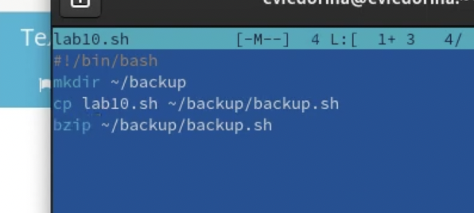{рис.1}

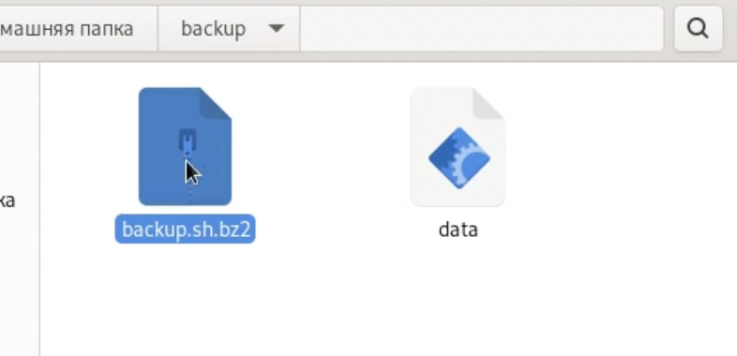{рис.2}

Написал пример командного файла, обрабатывающего любое произвольное число аргументов командной строки, в том числе превышающее десять.(рис.3,4)

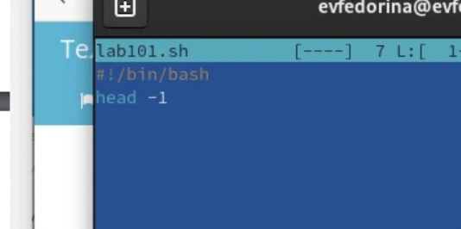{рис.3}

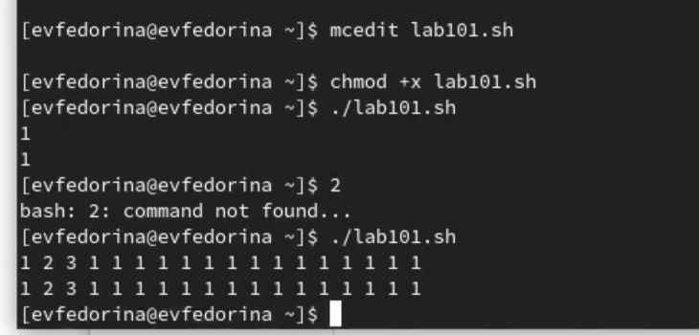{рис.4}

Написал командный файл — аналог команды ls (без использования самой этой команды и команды dir). Сделал так, чтобы он выдавал информацию о нужном каталоге(рис.5,6)

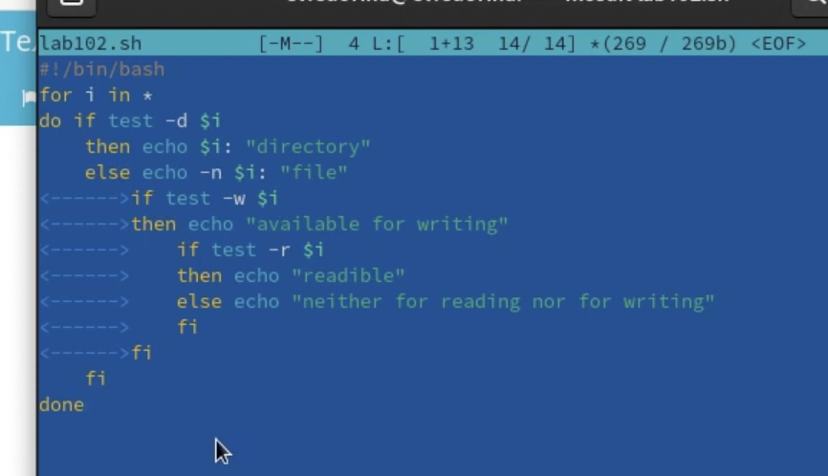{рис.5}

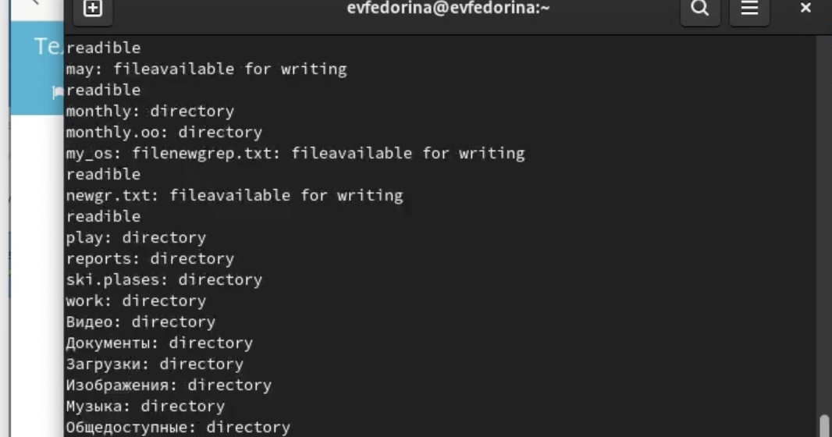{рис.6}

Написал командный файл, который получает в качестве аргумента командной строки формат файла (.txt, .doc, .jpg, .pdf и т.д.) и вычисляет количество таких файлов в указанной директории.(рис.7,8)

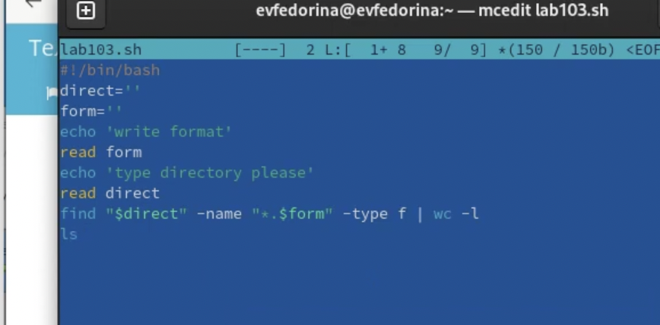{рис.7}

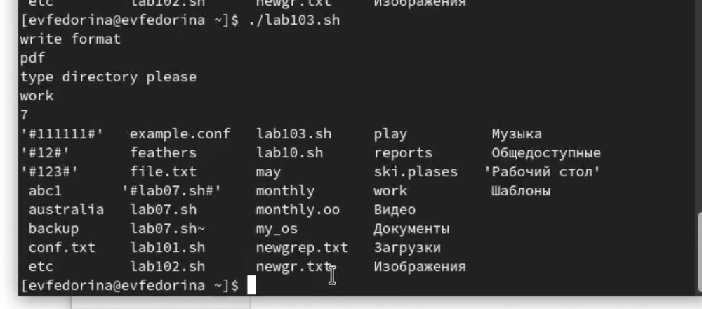{рис.8}

# Выводы

Изучили основы программирования в оболочке ОС UNIX/Linux. Научились писать небольшие командные файлы.